**MIÉRCOLES 7/10 - MATEMÁTICA**

**Trabajamos juntos en la reunión Zoom con las siguientes actividades de las páginas 431 y 432 del libro.**

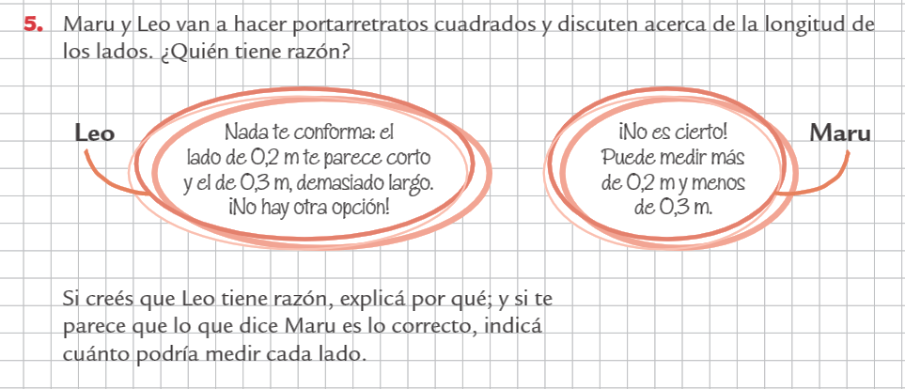

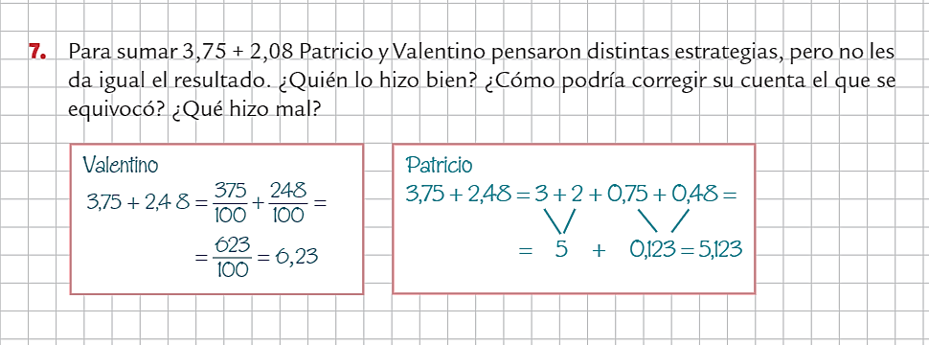

**PRÁCTICAS DEL LENGUAJE MIÉRCOLES 7-10**

**CLASES DE SUJETOS Y DE PREDICADOS**

1. Reflexionaremos a partir de la lectura de la página 214 del Manual Santillana.
2. Analizamos juntos las siguientes oraciones para aplicar lo leído:

Definiciones y reformulaciones son dos de los recursos más característicos.

Los textos explicativos desarrollan y explican temas poco conocidos.

Emplean un vocabulario técnico.

El título resume la idea central del texto.

Las ilustraciones y los gráficos constituyen el paratexto.

La pandemia y la economía preocupan a los argentinos.

Científicos cordobeses trabajan en una vacuna oral y tienen mucha esperanza.

Deseamos el fin de todo esto.

**CIENCIAS NATURALES – CLASE DEL DÍA 7/10**

**¿Qué es el coronavirus?**

1. Pensamos entre todos lo siguiente:

* Teniendo en cuenta lo que vimos sobre la respiración y lo que trabajaron en prácticas del lenguaje ¿Cómo podemos relacionar el virus con el sistema respiratorio?
* ¿Cómo se relaciona? ¿A qué parte del cuerpo ataca el virus?

1. Leer la siguiente información:

El **COVID-19 es una infección respiratoria causada por un nuevo coronavirus, el SARS-CoV-2**, que provoca fiebre, tos, fatiga, diarrea, disnea (sensación de ahogo) y, en los casos más graves, [neumonía](https://www.consumer.es/salud/problemas-de-salud/neumonia-descubre-que-sintomas-tiene-y-como-prevenirla.html) e insuficiencia respiratoria.

**El virus entra en el cuerpo a través de la boca, la nariz o los lacrimales permeabilizando**; de ahí la importancia de no tocarse la cara con las manos.

El **SARS-CoV2** entra en las células de los alveolos y utiliza el contenido que hay dentro de ellas para multiplicarse de forma masiva, hasta matar a la célula en la que se encuentra. El virus acaba con los alvéolos y por eso se dificulta mucho el trabajo que deben realizar en cada inspiración para que el oxígeno llegue a la sangre y se reparta a todos los órganos del cuerpo.

La destrucción de los alveolos genera una respuesta de nuestro sistema de defensa en forma de **inflamación**. Este proceso natural eficiente nos permite defendernos de los virus, bacterias y agentes externos. Pero provoca irritación y aparece la**fiebre**, uno de los principales síntomas de la COVID-19.

**En los casos más leves, puede pasar desapercibida o no darse síntomas**, pero al tener el virus en nuestro organismo, podemos contagiar a otros. Y **si la infección se expande en los pulmones, es entonces cuando se origina la neumonía.**

Esta respuesta inflamatoria produce unas sustancias que pueden dañar al propio pulmón y si es muy elevada, genera una acumulación de líquidos que dificulta que el oxígeno atraviese esta pared tan finita de los alvéolos y llegue a la sangre. Es decir, a mayor respuesta inflamatoria, más líquido se acumula, menos oxígeno llega a la sangre y más dióxido de carbono se queda dentro de nuestro cuerpo ocasionando una **insuficiencia respiratoria**

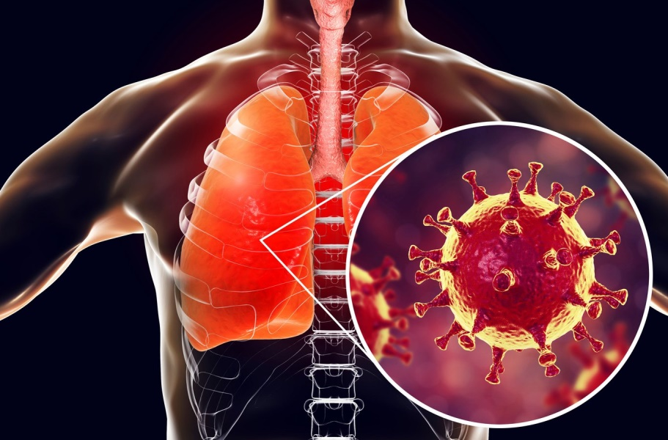

1. Deberán realizar un texto con sus palabras en donde expliquen lo siguiente: qué es el COVID-19, por dónde ingresa el virus, como lo relacionamos con el sistema respiratorio.

**Si no lo terminamos en el zoom lo continuaremos la próxima clase.**